Все Кактусы относятся к крупному и весьма разнородному ботаническому семейству Cactaceae, объединяющему более 4500 видов (по К.Баккебергу) суккулентных (запасающих воду) растений. В природе растут ограниченными популяциями в Северной, Центральной и Южной Америке от Канады до Патагонии. Главное, что объединяет всё это многообразие видов – наличие ареол, особых образований на стебле кактуса, напоминающих крошечные подушечки, где развиваются колючки, волоски, цветки и побеги. Кроме того, у большинства кактусов (кроме переский, майгуений и молодых опунций), нет листьев. Различные природные условия, в которых произрастают кактусы, определяют их различные потребности в уходе. Соответственно, все кактусы принято делить на

ПУСТЫННЫЕ И ТРОПИЧЕСКИЕ.

ПУСТЫННЫЕ КАКТУСЫ, как следует из названия, растут в пустынях, полупустынях и других засушливых местностях. К этой группе принадлежит подавляющее большинство видов семейства. Они отличаются шарообразными, столбчатыми или змеевидными стеблями, одиночными или кустящимися, цельными, или разделенными на побеги, с толстой кожицей и хорошо развитыми колючками. Исходя из особенностей содержания в культуре, пустынные кактусы, в свою очередь, можно разделить на несколько групп:

1. Кактусы песчаных и каменистых пустынь и полупустынь. Они требуют много солнца и свежего воздуха. Почвенная смесь для них должна иметь слабокислую реакцию и быть практически минеральной. Состав: 2 части песка, 1 часть кирпичной крошки, 1 часть глины, либо 1 часть песка или гравия, 1 часть кирпичной крошки, 1 часть глины. Зимовка проходит при температурах от 0 до +5 градусов Цельсия.
Наиболее распространенные и несложные в культуре кактусы, относящиеся к данной группе: корифанта, копьяпоа, эхиноцереус, лофофора, матукана, обрегония, ребуция, турбиникарпус, ферокактус, эспостоа.

2. Кактусы, растущие в травянистых степях и зарослях жестколистных кустарников. В самые солнечные часы их следует немного затенять. Почвенная смесь должна быть также слабокислой, но несколько более питательной. Состав: 2 части песка, 2 части глины, 1 часть кирпичной крошки, 1 часть компоста. Зимовка более теплая – при температуре +10…15 градусов Цельсия.
Наиболее распространенные и несложные в культуре кактусы, относящиеся к данной группе: акантокалициум, кохемия, стенокактус, цереус, хагеоцереус, эхинокактус, эхинопсис, телокактус, гимнокалициум, клейстокактус, лейхтенбергия, маммиллярия (большинство), мелокактус (внутр. районов), миртиллокактус, пародия (включая виггинсию, нотокактус и пр.), пахицереус, фрайлея. Так же содержат привитые кактусы.

3. Кактусы, растущие на известняковых почвах. Главное отличие этих кактусов – потребность в почвенной смеси со слабощелочной реакцией, для чего к ней добавляют немного извести в виде кусочков мела, старой штукатурки или прокаленной яичной скорлупы. Требуют много солнца и свежего воздуха, зимуют при температуре около +10 градусов Цельсия.
Наиболее распространенные и несложные в культуре кактусы, относящиеся к данной группе: астрофитум, цефалоцереус, белошерстистые и длинноколючковые мамиллярии.

4. Кактусы, растущие в саванном редколесье, сухих или листопадных лесах. Большинство из них в самые жаркие дни нужно защищать от прямых солнечных лучей. Требуют летом обильного полива и частого опрыскивания. Субстрат для них должен быть слабокислым и питательным, несколько более плотным, чем для других кактусов. Состав: 2 части песка, 2 части компоста, 2 части кирпичной крошки (или 1 часть кирпичной крошки и 1 часть глины). Зимовка при температуре +10…15 (и более) градусов Цельсия.
Наиболее распространенные и несложные в культуре кактусы, относящиеся к данной группе: опунция, бразилопунция, австроцилиндропунция, цилиндропунция, перескиопсис, переския. Так же содержат мелокактусы морских побережий, скалистые цереусы и привитые бесхлорофильные (цветные) формы кактусов.

Календарь ухода за пустынными кактусами:

Месяц | Группа кактусов
Месяц | 1, 3 | 2 | 4
Январь
Февраль
Март | П | П | СП, П
Апрель | СП | СП | НП
Май | НП | НП | НП, У
Июнь | НП | НП, У | НП, У
Июль | НП, П | НП, П | НП, У, П
Август | СП | НП | НП, У
Сентябрь | СП | СП | НП
Октябрь |  | СП | СП
Ноябрь |  |  | СП
Декабрь |  |  | СП

Условные обозначения:

НП – нормальный полив (3-4 раза в месяц);
СП – сокращенный полив (1-2 раза в месяц);
У – внесение удобрения;
П – лучшее время для пересадки.

Несколько простых правил, которыми не следует пренебрегать:

Карантин. Только что приобретенный кактус не стоит тотчас же присоединять к коллекции. Лучше обработать его системным инсектицидом и подержать отдельно 2-3 недели. Это сведет к минимуму риск занесения вредителей и инфекций.
Пересадка. Ни в коем случае не пользуйтесь для посадки обычной садовой землей, помните: кактусы не имеют иммунитета против обитающих в ней микроорганизмов. По той же причине почвенную смесь для кактусов (не важно, готовите вы ее сами, или покупаете в магазине) обязательно нужно пропарить в течение 30-40 минут.
Не забывайте про нижний и верхний дренаж и не заглубляйте в субстрат корневую шейку (тем более, зеленые части стебля).
Не пересаживайте недавно политые кактусы и не поливайте их в течение 3-4 дней после пересадки. Микротравмы корней в присутствии влаги приведут к быстрому загниванию.
Не выставляйте только что пересаженный кактус на солнце. Ему потребуется затенение в течение 5-7 дней.
Полив. Поливать кактусы следует только в теплую, солнечную погоду. Полив в холодный дождливый день чреват очень неприятными последствиями, вплоть до гибели растения. Вообще, лучше два раза не полить, чем полить лишний раз. Нижний полив (с поддона) предпочтительнее верхнего, в любом случае, надо стараться, чтобы вода не стекала по стеблю.
Крайне нежелательно поливать кактусы водой из-под крана – содержание солей и хлора в ней слишком велико. Лучше пользоваться теплой кипяченой водой, подкисленной 9% уксусом (1 чайная ложка на 5 литров воды).
Удобрения. Пользуйтесь только специальными удобрениями для кактусов (лучше всего жидкими), строго по инструкции. Цветочные удобрения не подходят, так как содержат слишком много азота, что неприемлемо для растений с низким уровнем обмена веществ.
Зимовка. Период зимнего покоя очень важен для пустынных кактусов – в это время вызревает летний прирост, и закладываются цветочные почки. Для того чтобы добиться необходимых для этого температур (см. Группы), кактусы следует разместить вблизи оконного стекла и отделить от теплого воздуха комнаты стеклом или прозрачной пленкой. Не стоит убирать их в темное место – свет важен даже для «спящего» кактуса.
Если во время зимовки на кактус попала вода, его нужно немедленно перенести в теплое место, отогреть и возвратить на холод не ранее, чем он и субстрат в горшке полностью просохнут. Полив при температуре менее +10 градусов Цельсия приводит к гибели кактуса. Помните об этом.
Пробуждение. Не торопитесь поливать кактус весной, даже если он явно «проснулся» - появились молодые колючки, новая блестящая кожица или даже бутоны. Дождитесь устойчивой теплой погоды и будьте осторожны – резкие похолодания случаются даже в конце апреля. В любом случае, первый полив лучше заменить опрыскиванием теплой водой.
Затеняйте кактусы от первого солнца марлевой занавеской (в течение 2-3 недель). Отвыкнув за зиму от яркого света, они могут легко обгореть.
Цветение. Кактусы вообще не любят резких перемен в условиях содержания, а во время развития бутонов – особенно. Помните, если на кактусе появились бутоны, его нельзя:
переставлять ближе к свету;
поворачивать;
пересаживать;
поливать чаще и обильнее обычного;
дополнительно подкармливать.
В противном случае бутоны будут сброшены или переродятся в вегетативные побеги (детки).

Удачи вам и здоровья вашим растениям!
Самарский клуб любителей кактусов
«Корифанта»



ПУСТЫННЫЕ КАКТУСЫ

ОСНОВЫ СОДЕРЖАНИЯ В КУЛЬТУРЕ

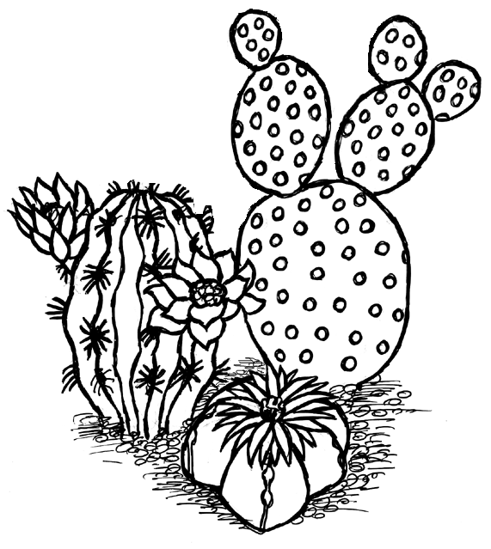

ПАМЯТКА

Наш адрес: г. Самара, ул. Врубеля 19,
Областная станция Юннатов.

